Your Company
123 Your Street
Your City, ST 12345
(123) 456-7890

Business Process Manual
1st January 20XX

STAKEHOLDERS

Internal
The internal stakeholders at your company should have a significant voice in any process changes. They should either be managers, C Suite, or key champions who will be essential to making the changes you outline in this article.

External
Are there any parties or people outside of the company who need to be involved in this business process? Their input might be key for you to deciding aspects of the process. Those people should be referenced here.

OVERVIEW
Lorem ipsum dolor sit amet, consectetuer adipiscing elit, sed diam nonummy nibh euismod tincidunt ut laoreet dolore magna aliquam erat volutpat. Ut wisi enim ad minim veniam, quis nostrud exerci tation ullamcorper.

PURPOSE
Nam liber tempor cum soluta nobis eleifend option congue nihil imperdiet doming id quod mazim placerat facer possim assum. Typi non habent claritatem insitam; est usus legentis in iis qui facit eorum claritatem. Investigationes demonstraverunt lectores legere me lius quod ii legunt saepius.

SCOPE
Nam liber tempor cum soluta nobis eleifend option congue nihil imperdiet doming id quod mazim placerat facer possim assum. Typi non habent claritatem insitam; est usus legentis in iis qui facit eorum claritatem. Investigationes demonstraverunt lectores legere me lius quod ii legunt saepius.

PREREQUISITES

Lorem Ipsum
Lorem ipsum dolor sit amet, consectetuer adipiscing elit, sed diam nonummy nibh euismod tincidunt ut laoreet dolore magna aliquam erat volutpat.

Dolor Sit Amet
Lorem ipsum dolor sit amet, consectetuer adipiscing elit, sed diam nonummy nibh euismod tincidunt ut laoreet dolore magna aliquam erat volutpat.

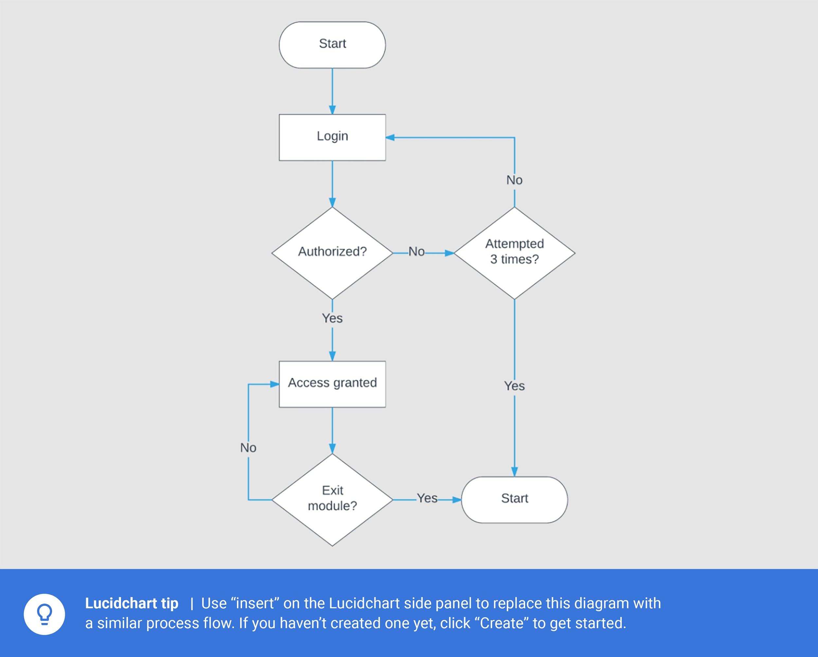

RESPONSIBILITIES
Nam liber tempor cum soluta nobis eleifend option congue nihil imperdiet doming id quod mazim placerat facer possim assum. Typi non habent claritatem insitam; est usus legentis in iis qui facit eorum claritatem. Investigationes demonstraverunt lectores legere me lius quod ii legunt saepius.
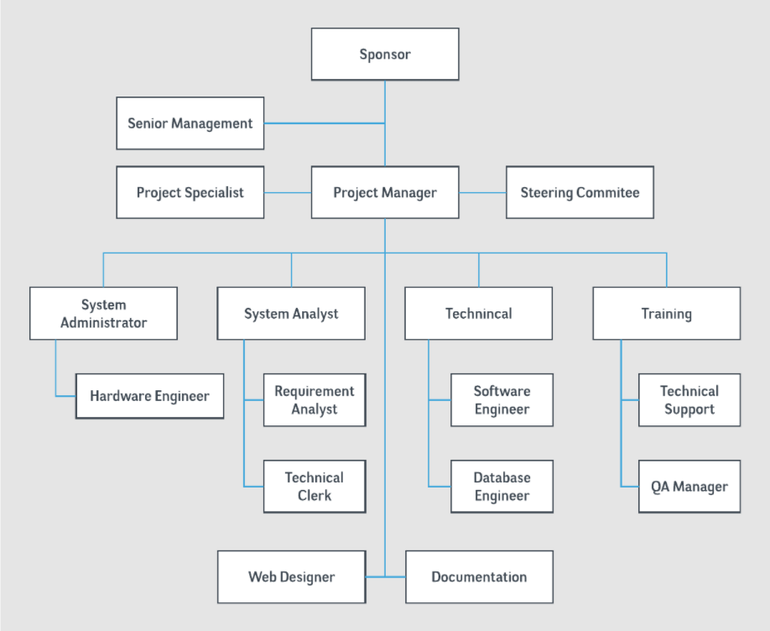

PROCEDURE

Nam liber tempor cum soluta nobis eleifend option congue nihil imperdiet doming id quod mazim placerat facer possim assum. Typi non habent claritatem insitam; est usus legentis in iis qui facit eorum claritatem. Investigationes demonstraverunt lectores legere me lius quod ii legunt saepius.
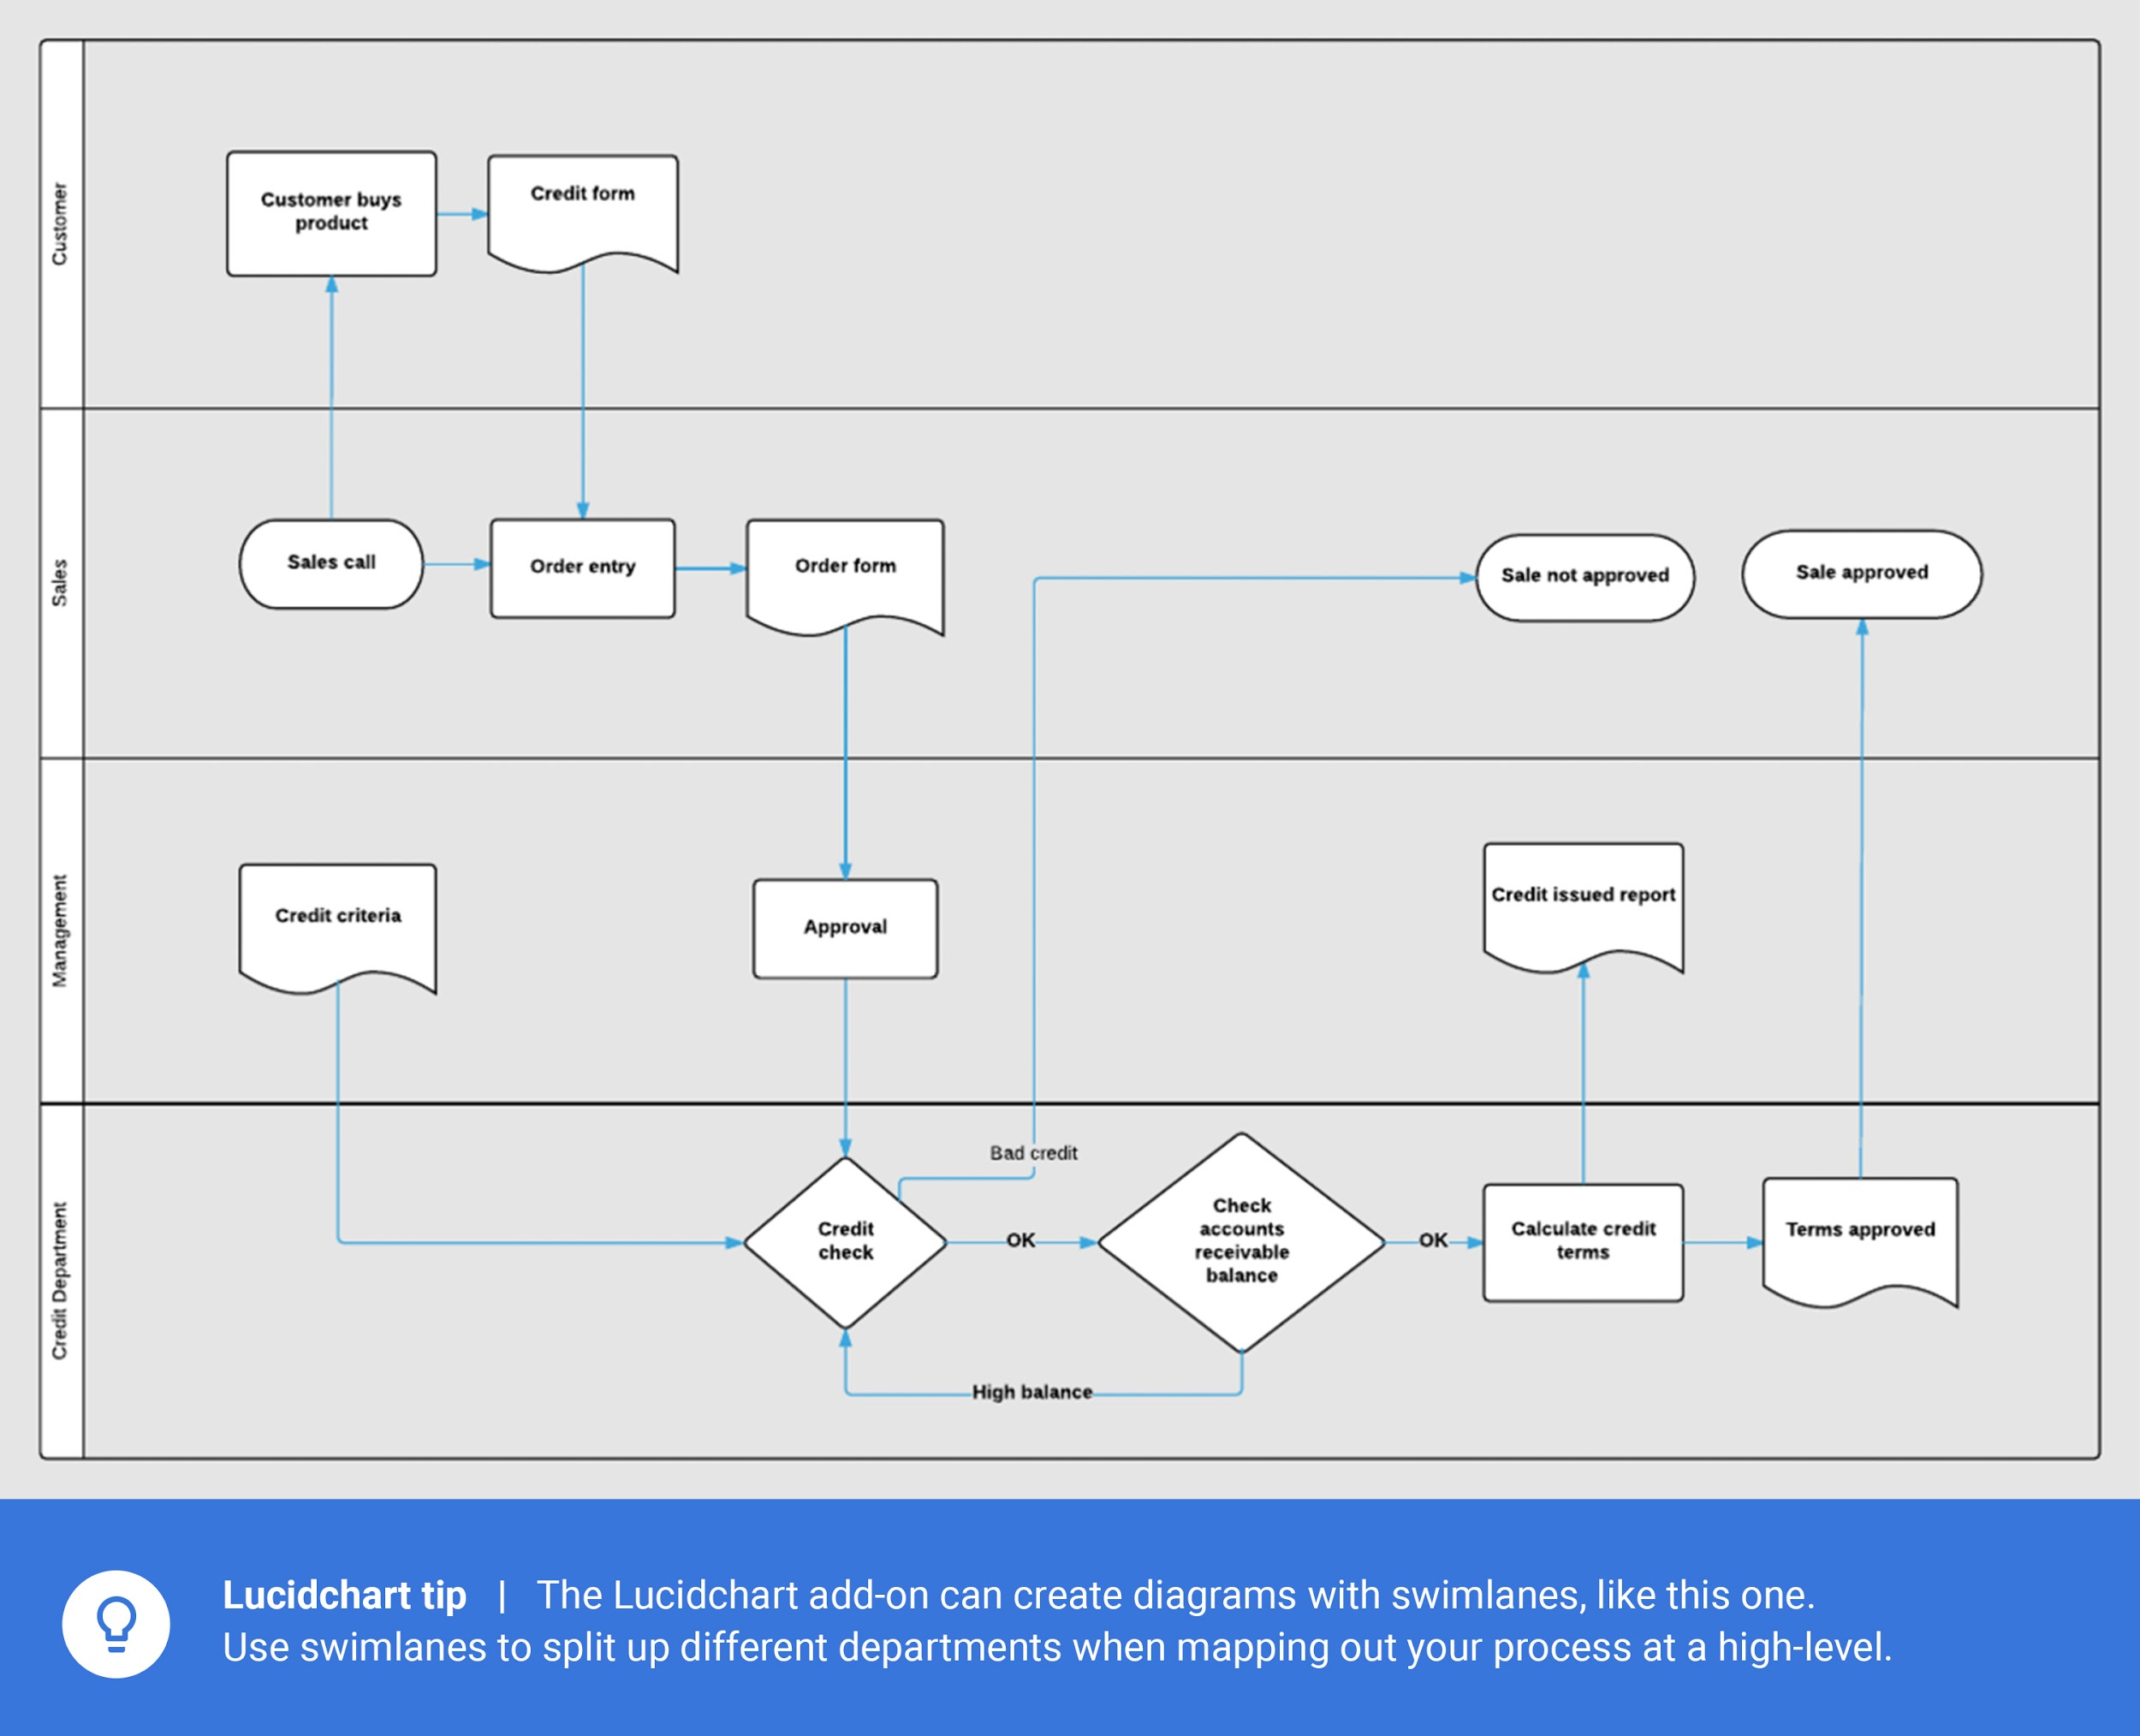

RISKS
Nam liber tempor cum soluta nobis eleifend option congue nihil imperdiet doming id quod mazim placerat facer possim assum. Typi non habent claritatem insitam; est usus legentis in iis qui facit eorum claritatem. Investigationes demonstraverunt lectores legere me lius quod ii legunt saepius.

REFERENCES
Nam liber tempor cum soluta nobis eleifend option congue nihil imperdiet doming id quod mazim placerat facer possim assum. Typi non habent claritatem insitam; est usus legentis in iis qui facit eorum claritatem. Investigationes demonstraverunt lectores legere me lius quod ii legunt saepius.

